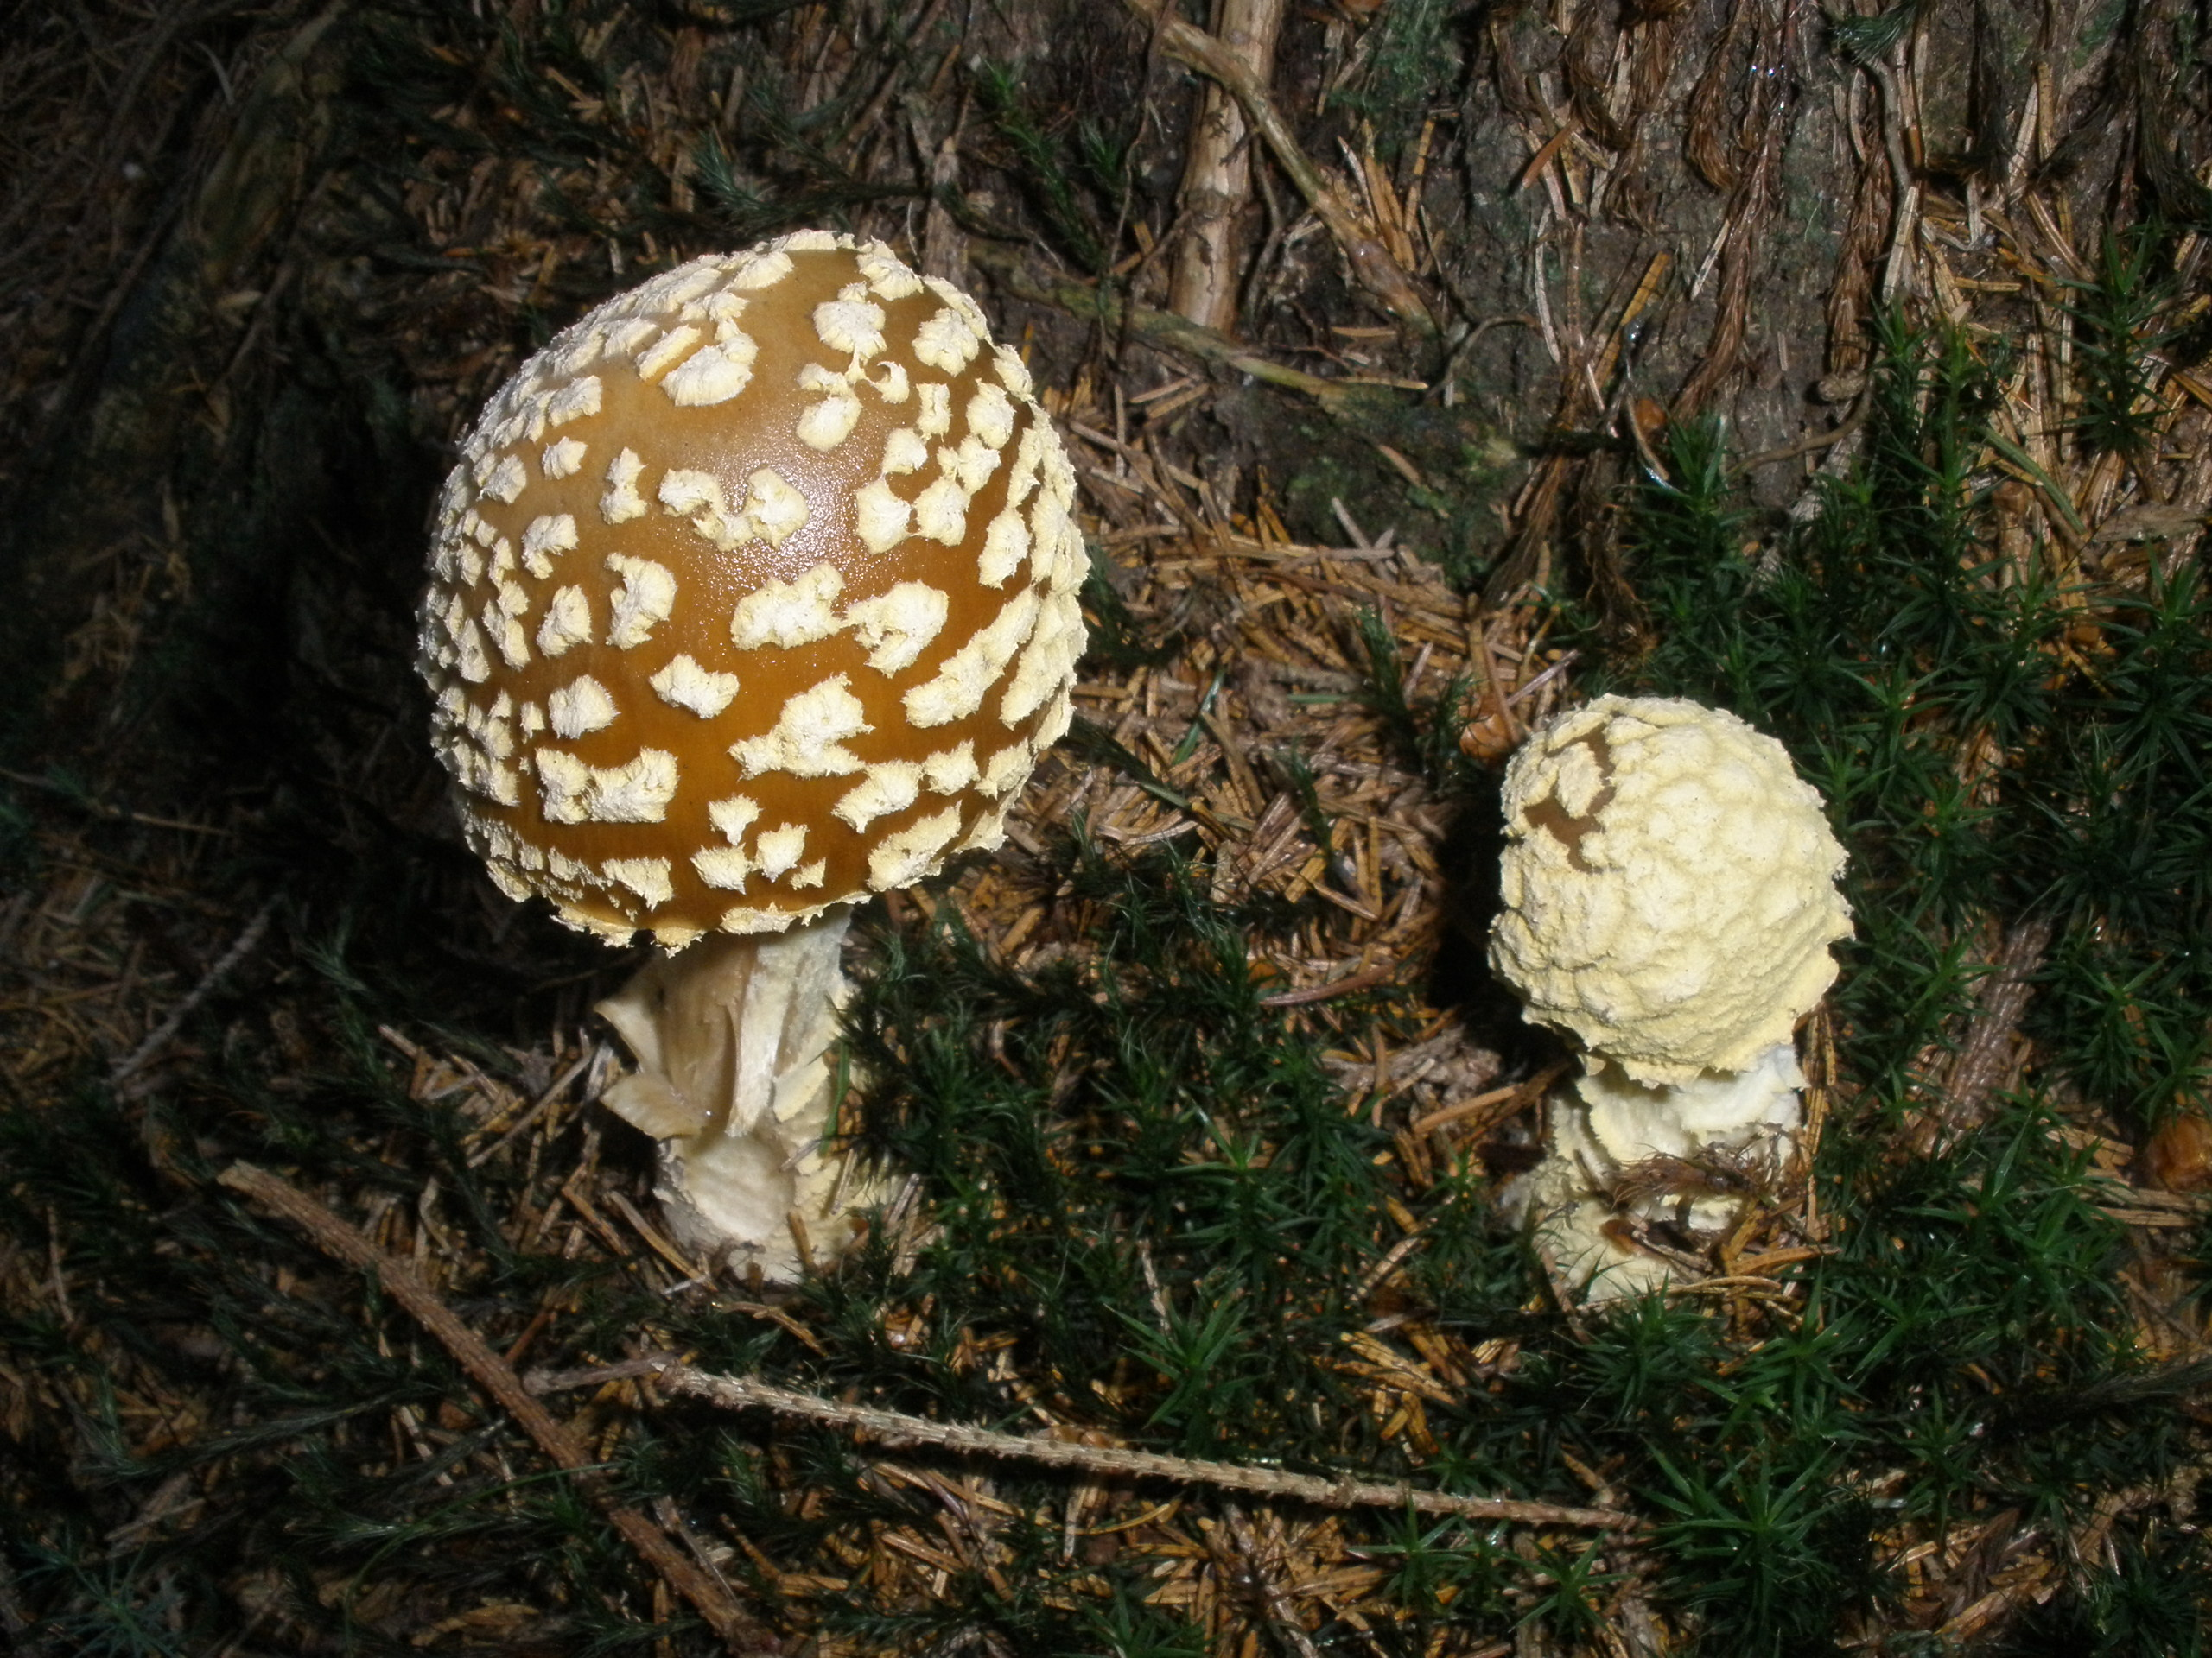

Není houba jako houba, některá se dá zbaštit, jiné je lepší se obloukem vyhnout!
Odpověď na to,která je která,se dozvíte
v sobotu 30.9.2017
OD MYKOLOGA JOSEFA SLAVÍČKA
na již tradiční "Houbařské vycházce“.
SRAZ JE V 9,00 HOD.
NA NÁMĚSTÍ 1. MÁJE V MIMONI
